Βιογραφικά Εισηγητών

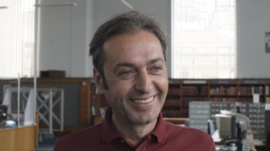 Jose Aguiar
A philosophy graduate, Jose Aguiar is a teacher training lecturer and a prison educator who has worked in prison education, teaching and developing educational projects for the last 16 years. He is a passionate and untiring advocate of education in prison. At HMP Pentonville, a Category B male prison in North London with 1200 prisoners. He believes in the transformational power of education in prison. He brought creative and innovative approaches to prison education. Jose has established a range of programmes and events. Jose explains that he developed partnerships with the London Shakespeare Workout and various music and drama schools (RADA, Guildhall, E15, Rose Bruford, to name a few), and a Shakespeare Improv course, with the ShakeItUp theatre company. These courses enable learners to develop social skills and, for some, are the first step to engage, or reengage, with the learning process.

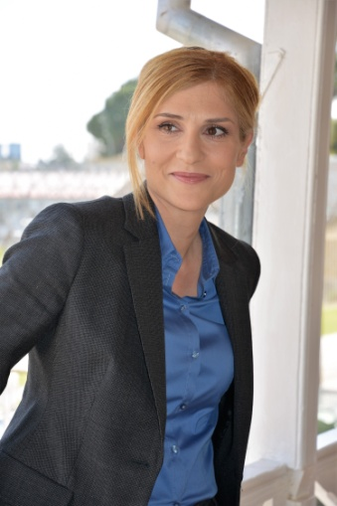 Άννα Αριστοτέλους
Είναι κάτοχος πτυχίου Νομικής LLB (Hons), Μεταπτυχιακού στα Νομικά στο Διεθνές και Ευρωπαϊκό Δίκαιο LLM, καθώς και Μεταπτυχιακού στη Διοίκηση ΜΒΑ, από Πανεπιστήμια του Ηνωμένου Βασιλείου. Εργάστηκε ως δικηγόρος και ως νομικός συνεργάτης στο Γραφείο του Επιτρόπου Νομοθεσίας. Εργοδοτήθηκε στην Αστυνομία Κύπρου ως νομικός σύμβουλος. Συνέβαλε στην εφαρμογή του κοινοτικού κεκτημένου κατά τη διαδικασία ένταξης της Κύπρου στην Ευρωπαϊκή Ένωση. Συμμετείχε στο Δ.Σ. της Europol ως εθνικός αντιπρόσωπος της Κυπριακής Δημοκρατίας. Έχει εργαστεί ως νομικός σύμβουλος σε τέσσερις Αρχηγούς Αστυνομίας. Το 2013 ανέλαβε στο Υπουργείο Δικαιοσύνης και Δημοσίας Τάξεως, Υπεύθυνη του Γραφείου του Υπουργού. Είχε ενεργό ρόλο στο καταρτισμό του Στρατηγικού Σχεδιασμού του Τμήματος Φυλακών. Από τις 30/10/2014 ανέλαβε τη Διεύθυνση των Φυλακών Κύπρου. Είναι μέλος του Διοικητικού Συμβουλίου του Οργανισμού Europris.

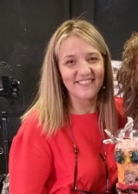 Μάγδα Βίτσου
Είναι μέλος ΕΔΙΠ του Πανεπιστημίου Θεσσαλίας. Είναι Διδάκτορας του Τμήματος Θεατρικών Σπουδών του Πανεπιστημίου Πελοποννήσου στη Δραματική Τέχνη στην Εκπαίδευση. Έχει εξειδίκευση στις τεχνικές του Κουκλοθεάτρου στην Εκπαίδευση από το London School of Puppetry και το The School Of Puppet Therapy Chile. Τα επιστημονικά της ενδιαφέροντα εστιάζονται σε ζητήματα Δραματικής Τέχνης στην Εκπαίδευση, κουκλοθεάτρου και κοινωνικού βίου ευάλωτων ομάδων. Διδάσκει μαθήματα Δραματικής Τέχνης και Κουκλοθεάτρου στο Πανεπιστημίου Θεσσαλίας, στο Τμήμα Θεατρικών Σπουδών του Πανεπιστημίου Πελοποννήσου, στο ΕΑΠ και στο Ευρωπαϊκό Πανεπιστήμιο Κύπρου. Τα τελευταία δύο χρόνια εκπονεί μεταδιδακτορική έρευνα με τίτλο «Η συμβολή του κουκλοθεάτρου και της Δραματικής τέχνης στην εκπαίδευση κρατουμένων. Μια έρευνα-δράση στο ΕΚΚΝ Βόλου».

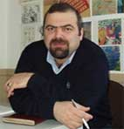 Μάριος Βρυωνίδης
Είναι Καθηγητής Κοινωνιολογίας, Κοινωνιολογίας της Εκπαίδευσης και Μεθοδολογίας Έρευνας και Αντιπρύτανης Έρευνας και Εξωτερικών Υποθέσεων του Ευρωπαϊκού Πανεπιστήμιου Κύπρου. Διετέλεσε Εθνικός Συντονιστής της Κύπρου στην Ευρωπαϊκή Κοινωνική Έρευνα (European Social Survey) 2007-2012 και 2017-2019 ενώ εκπροσωπεί την Κύπρο στη Προγραμματική Επιτροπή για τις Κοινωνικές Αλλαγές του προγράμματος Ορίζοντας Ευρώπη της Ευρωπαϊκής Ένωσης. Είναι πρόεδρος του Research Committee on Sociology of Education του International Sociological Association (2018-2022). Τα ερευνητικά του ενδιαφέροντα εστιάζονται στη σύγχρονη κοινωνιολογική θεωρία με εφαρμογές στην εκπαίδευση, στις ποιοτικές και ποσοτικές μεθόδους έρευνας, στις θεωρίες του πολιτισμικού και κοινωνικού κεφαλαίου και στις κοινωνιολογικές διαστάσεις των Νέων Μορφών Εκπαίδευσης.

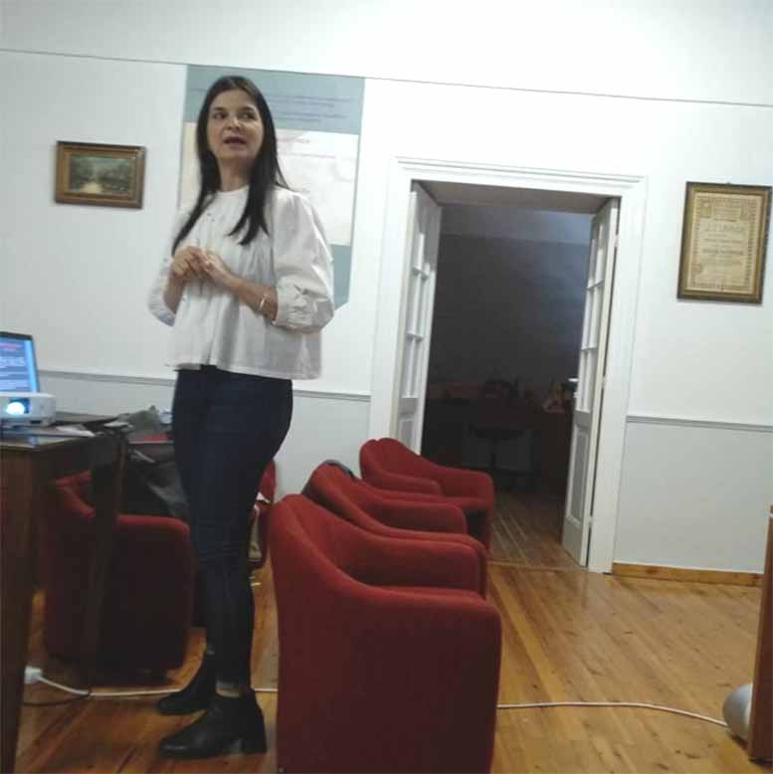 Σοφία Γιοβάνογλου
Δρ. της Νομικής Σχολής του Αριστοτελείου Πανεπιστημίου Θεσσαλονίκης (2002). H διδακτορική της διατριβή, με τίτλο «Θεσμικά προβλήματα της κοινωνικής επανένταξης των αποφυλακιζομένων», εκδόθηκε το 2006 στη σειρά «Ποινική δικαιοσύνη και κοινωνική αρωγή» των εκδόσεων Σάκκουλα. Έχει επιμεληθεί τον συλλογικό τόμο «Ο Ανήλικος ως Θύμα – Ο Ανήλικος ως Δράστης και Κρατούμενος», ο οποίος έχει εκδοθεί το 2010 από τη Νομική Βιβλιοθήκη.
Πρόσφατες μελέτες: Γιοβάνογλου, Σ. (2020). Η τέχνη ως υποβοηθητικός παράγοντας στην κοινωνική επανένταξη των αποφυλακιζομένων (811-833). Στο: Εγκληματολογία: Περίβλεπτον Αλεξίφωτον; Τιμητικός Τόμος για τον Ομότιμο Καθηγητή Γιάννη Πανούση, Αθήνα, Εκδόσεις Ι. Σιδέρης.
Γιοβάνογλου, Σ. (2019). Οι Sacco και Vanzetti δεν πρέπει να πεθάνουν: Η διαρκής ευδοκίμηση στην τέχνη ενός αιτήματος για δίκαιη δίκη".
Από το έτος 2018-2019 υπηρετεί με απόσπαση στο ΙΕΠ ως Σύμβουλος Α’ Κοινωνικών Επιστημών.

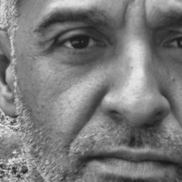 Στάθης Γράψας
Ο Στάθης Γράψας σπούδασε θέατρο στη Μελβούρνη και στην Αθήνα. Η εκπαίδευση του στις φυλακές, έγινε στο Λονδίνο το 2000, με μετεκπαίδευση στο Ρόττερνταμ το 2012. Είναι εισηγητής του Εργαστηρίου Προσωπικής Ανάπτυξης Κρατουμένων (ΕΠΑΚ). Η μέθοδος του ΕΠΑΚ έχει παρουσιαστεί σε διεθνή συνέδρια. Στις φυλακές Αυλώνα ξεκίνησε εθελοντικά το Εργαστήρι Προσωπικής Ανάπτυξης Κρατουμένων με βάση το θέατρο το 2010, το οποίο συνεχίζει και σήμερα. Από το 2017, καθοδηγεί ομάδες στις φυλακές της Θήβας, Κορίνθου και στο Ψυχιατρείο Κρατουμένων Κορυδαλλού. Από το 2018 είναι συνεργάτης του Εθνικού Θεάτρου ως εμψυχωτής - σκηνοθέτης σε τέσσερα καταστήματα κράτησης, ενώ το 2019 & 2020 ήταν υπεύθυνος του θεατρικού εργαστηρίου της Επανόδου. Το 2021 ξεκίνησε συνεργασία με το 3ο ΣΔΕ Θεσσαλονίκης στις φυλακές Διαβατών.
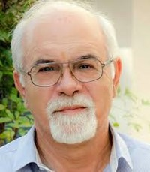

Πέτρος Δαμιανός
Μαθηματικός - ΜΔΕ στην Ιστορία και Φιλοσοφία της Επιστήμης και της Τεχνολογίας. Διευθυντής Δημοτικού, Γυμνασίου, Λυκείου και ΔΙΕΚ του Ειδικού Καταστήματος Κράτησης Νέων Αυλώνα (ΕΚΚΝΑ). Εθελοντής με εκπαιδευτική δραστηριότητα σε ιδρύματα που εποπτεύονταν από το Υπουργείο Δικαιοσύνης (από το 1994 ως σήμερα). Μέλος του ΔΣ του Ιδρύματος Μαραγκοπούλου για τα Δικαιώματα του Ανθρώπου.
Διετέλεσε: Μέλος του Δ.Σ. της Ευρωπαϊκής Ένωσης για την Εκπαίδευση στις Φυλακές (EPEA) με ευθύνη τη Νότια Ευρώπη - Πρόεδρος του Ελληνικού Παραρτήματος (EPEA – Hellas), Μέλος του ΔΣ του ΚΕ.Θ.Ε.Α. και της ΕΠΑΝΟΔΟΥ, Περιφερειακός Σύμβουλος Βορείου Τομέα Αττικής, Εντεταλμένος στην Κοινωνική Μέριμνα. Για τη δράση του στην Εκπαίδευση στη φυλακή τιμήθηκε από την Ακαδημία Αθηνών.

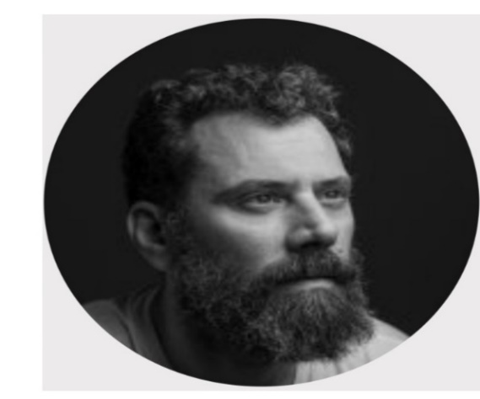 Γιώργος Δάμπασης
Είναι ηθοποιός – Σκηνοθέτης. Έχει σπουδάσει από το 1995-2000 στο Σχολείο Υποκριτικής Τέχνης του Θεάτρου Τζένη Καρέζη και έχει Δίπλωμα Δραματικής Σχολής. Συνέχισε από το 2001 – 2004 με το Εργαστήρι Υποκριτικής και Σκηνοθεσίας της Πειραματικής Σκηνής του Εθνικού Θεάτρου. Το 1992 -1993, εργάστηκε σε Τεχνικό Επαγγελματικό Λύκειο με ειδικότητα τα τεχνικά και δομικά έργα. Έχει διδάξει στο Γενικό Λύκειο Λαμίας καθώς επίσης έχει προβεί ως διδάσκων σε επιμορφώσεις και σεμινάρια, όπως Σκηνικού Λόγου (Ιρίνα Πρόμτοβα – GITIS), Σκηνικής Κίνησης (Νικολάι Καρπόφ – GITIS), Κινησιολογία Θεάτρου (Αντρέι Στσκούσκιν – GITIS και Μαρία Σμαγιέβιτς – GITIS) Από το 2012-2016 έχει κάνει μαθήματα θεατρου στις Φυλακές του Αυλώνα, επίσης τρία χρόνια, από το 2017 μέχρι το 2019, στις φυλακές Δομοκού και δύο χρόνια από το 2018-2019 στις φυλακές του Μαλανδρίνου.

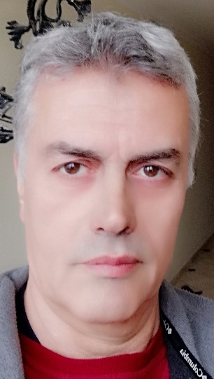 Πάνος Δερβίσης
Ο Πάνος Δερβίσης είναι εμψυχωτής και πιστοποιημένος δάσκαλος yoga για πάνω από μια δεκαπενταετία. Έχει ασχοληθεί και εμβαθύνει στον τομέα των νευροεπιστημών και είναι επίσης NLP coach και Mindfulness practicioner. Έχει εργαστεί για πολλά χρόνια με ομάδες απεξάρτησης και με ομάδες στα καταστήματα κράτησης σε συνεργασία με τα σχολεία δεύτερης ευκαιρίας. Έχει οργανώσει επιστημονικές ημερίδες με θέμα τις παντός είδους εξαρτήσεις. Ως προσκεκλημένος εκπαιδευόμενος της 'Πύλης Ελευθερίας' συμμετείχε στο πρόγραμμα erasmus plus με τίτλο spirits, με θέμα την επανένταξη των κρατουμένων μέσω αθλητισμού και yoga, ανταλλάσσοντας καλές πρακτικές και εμπειρίες ανάμεσα σε ευρωπαϊκές χώρες.

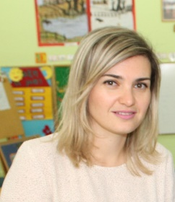 Αικατερίνη Δήμα
Είναι υποψήφια διδάκτωρ στο Τμήμα Θεατρικών Σπουδών της Σχολής Καλών Τεχνών του Πανεπιστημίου Πελοποννήσου. Έχει ολοκληρώσει το ΠΜΣ «Δραματική Τέχνη και Παραστατικές Τέχνες στην Εκπαίδευση και Δια Βίου Μάθηση» του ίδιου τμήματος και έχει σπουδάσει στο Παιδαγωγικό Τμήμα Δημοτικής Εκπαίδευσης του ΕΚΠΑ. Έχει δημοσιεύσει άρθρα σχετικά με τη Δραματική Τέχνη στην Εκπαίδευση και έχει συμμετάσχει σε διάφορα διεθνή συνέδρια. Είναι υπότροφος του προγράμματος «Υποστήριξη ερευνητών με έμφαση στους νέους ερευνητές – κύκλος Β’», ΕΣΠΑ 2014-2020. Είναι συνεργάτης του ΠΜΣ «Δραματική Τέχνη και Παραστατικές Τέχνες στην Εκπαίδευση και Δια Βίου Μάθηση» και εργάζεται ως εκπαιδευτικός στην Πρωτοβάθμια Εκπαίδευση Αργολίδας. Έχει προσφέρει εθελοντική εργασία στα εκπαιδευτικά προγράμματα του Πανεπιστήμιου Πελοποννήσου στα δύο Καταστήματα Κράτησης της Αργολίδας.

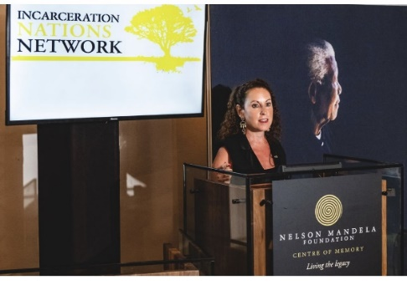 Baz Dreisinger
Is the Founding Executive Director of Incarceration Nations Network, a global network that promotes prison reform and justice reimagining worldwide; a Professor at John Jay College of Criminal Justice, City University of New York; the founder of John Jay’s groundbreaking Prison-to-College Pipeline program, which provides university-level education and reentry assistance to incarcerated and formerly incarcerated people throughout New York State; the author of the critically acclaimed book Incarceration Nations: A Journey to Justice in Prisons Around the World, named a notable book for 2016 by the Washington Post; and the director of Incarceration Nations: A Global Docuseries, which had its world premiere at the Tribeca Film Festival 2021. A 2018 Global Fulbright Scholar and current Fulbright Scholar Specialist, Dr. Baz speaks regularly about justice issues on international media and in myriad settings around the world, and is also a journalist who writes and produces for such outlets as The New York Times and National Public Radio (NPR).

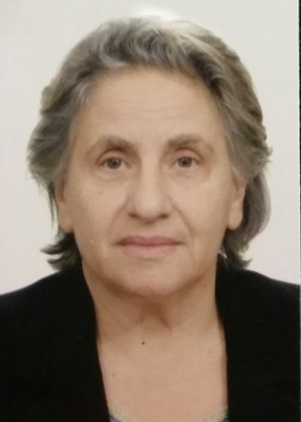 Ξένη Δημητρίου – Βασιλοπούλου
Πτυχιούχος Νομικής Σχολής (Α.Π.Θ), Μεταπτυχιακό στο «Ποινικό Δίκαιο και Ποινικό Δικονομικό Δίκαιο» στο ΕΚΠΑ. Εξειδίκευση, (3ετές Πρόγραμμα Προαγωγής Ψυχικής Υγείας- Α’ Ψυχιατρική Κλινική ΕΚΠΑ, King’s College & E.T.H.I.C.S.). Εισήλθε στο Εισαγγελικό Σώμα το 1978, η δεύτερη γυναίκα στην Ελλάδα. Από 1983-1990 και 1995-1998, Εισαγγελέας Ανηλίκων Αθηνών. Το 2012, Aντεισαγγελέας του Αρείου Πάγου, 2016-2019, Eισαγγελέας του Αρείου Πάγου. Πραγματοποίησε 37 ταξίδια σε χώρες Ε.Ε. και εκτός αυτής και συμμετείχε σε Όργανα της Ε.Ε. (Eurojust, FRA, EJTN, κ.λ.π.) αλλά και Διεθνή (IAP, ΟΗΕ, κ.λ.π.). Έχει πλήθος επιστημονικών εργασιών που παρουσίασε σε τοπικά και παγκόσμια Συνέδρια για θέματα Ανηλίκων και Κρατουμένων. Μετά την αφυπηρέτησή της (30-06-2019) εξακολουθεί να προσφέρει τις υπηρεσίες της σε Οργανισμούς Διεθνείς και Ελληνικούς σε θέματα ανθρωπίνων δικαιωμάτων και δικαιωμάτων ανηλίκων, με focus τη Φιλική προς τα Παιδιά Δικαιοσύνη.

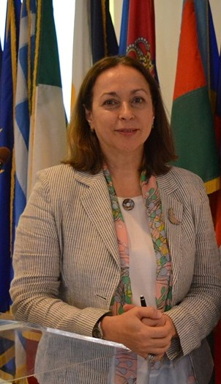 Χριστίνα Ζαραφωνίτου
Καθηγήτρια Εγκληματολογίας στο Τμήμα Κοινωνιολογίας της Σχολής Κοινωνικών Επιστημών του Παντείου Πανεπιστημίου. Διευθύντρια του Προγράμματος Μεταπτυχιακών Σπουδών «Εγκληματολογία» και του Εργαστηρίου Αστεακής Εγκληματολογίας του Παντείου Πανεπιστημίου. Πρώην αναπληρώτρια Πρύτανη (2016). Πρόεδρος του Δ.Σ. του Ν.Π.Ι.Δ. «Επάνοδος» για την Επανένταξη Αποφυλακιζομένων υπό την εποπτεία του Υπουργείου Προστασίας του Πολίτη. Εθνική Αντιπρόσωπος στο Ευρωπαϊκό δίκτυο για την Πρόληψη του Εγκλήματος (EUCPN). Διευθύντρια Έκδοσης της Διεθνούς Επιστημονικής Επιθεώρησης με κριτές Urban Crime. An International Journal
https://ojs.panteion.gr/index.php/uc/about

Σοφία Ιωαννίδη
Σπούδασε Θέατρο και παρακολούθησε προγράμματα επιμόρφωσης στη Θεατρική Αγωγή, το Εκπαιδευτικό και Εφαρμοσμένο Θέατρο. Η επαγγελματική της δραστηριότητα είναι προσανατολισμένη στην εκπαίδευση και την ενίσχυση των δεξιοτήτων ζωής μέσω της Θεατρικής Τέχνης και περιλαμβάνει σχεδιασμό και εμψύχωση παιδαγωγικών και καλλιτεχνικών προγραμμάτων σε συνεργασία με κοινωνικούς φορείς, σχολεία, οργανισμούς τοπικής αυτοδιοίκησης, πολιτιστικούς συλλόγους. Το 2014 συνεργάστηκε με τον ηθοποιό- σκηνοθέτη Γιώργο Δάμπαση στο ΕΚΚΝΑ Αυλώνα και την ΕΠΑΝΟΔΟ και η εμπειρία αυτή δημιούργησε την APICCO, έναν κοινωνικό φορέα όπου καλλιτέχνες, εκπαιδευτικοί, κοινωνικοί επιστήμονες και πρώην κρατούμενοι προωθούν και εξερευνούν την αξία της Υποκριτικής Τέχνης στο προκλητικό περιβαλλον των φυλακών, ως μέσο προσωπικής εξέλιξης, ενδυνάμωσης και λύτρωσης.

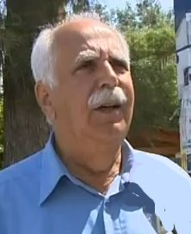 Παύλος Καράγιωργας
Γεννήθηκε στην Κόρινθο στα 1939 από γονείς Μικρασιάτες. Στα παιδικά του χρόνια κρύωσε και πείνασε. Από μικρός μπήκε στη βιοπάλη και σταδιοδρόμησε ως βιοτέχνης – έμπορας υποδημάτων και δερμάτινων ειδών. Με τα γράμματα και το θέατρο ασχολήθηκε από τα νεανικά του χρόνια. Είναι ιδρυτής και για 40 χρόνια σκηνοθέτης του Κορινθιακού Θεάτρου «Βασίλης Ρώτας». Έχει γράψει παιδικά διηγήματα, θέατρο, έχει σκηνοθετήσει 59 έργα ελλήνων και ξένων συγγραφέων. Τον βράβευσε η Ακαδημία Αθηνών. Στα 17 του χρόνια διάβασε μια ταμπέλα που έγραφε «Επανορθωτικαί Φυλακαί Κορίνθου». Από τότε ασχολείται με τις φυλακές ….

Μαρία Καραζάνου
Είναι ερευνήτρια, θεατροπαιδαγωγός και σκηνοθέτις. Αποφοίτησε από το Τμήμα Διεθνών και Ευρωπαϊκών Σπουδών του Πανεπιστημίου Μακεδονίας και από τη Δραματική σχολή ‘Μοντέρνοι Καιροί’. Ολοκλήρωσε το ΠΜΣ ‘Social Justice in Education’ στο UCL, όπου ειδικεύτηκε στην εκπαίδευση του θεάτρου και τα ανθρώπινα δικαιώματα. Από το 2015 ασχολείται με τη θεατροπαιδαγωγική και την ένταξη (κρατούμενοι, μετανάστες, γυναίκες θύματα βίας, άτομα σε απεξάρτηση) και έχει συνεργαστεί με διάφορους οργανισμούς στην Ελλάδα και το Λονδίνο (Catch22, The Complete Works, ΕΚΚΝ Κασσαβέτειας & Βόλου, Πανεπιστήμιο Θεσσαλίας, Επάνοδος, ΕΛΣ) ενώ παράλληλα γράφει τη διατριβή της με θέμα τη θεατρική πρακτική στα καταστήματα κράτησης.

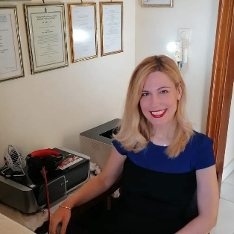 Αγγελική Καρδαρά
Εισηγήτρια-Συγγραφέας και Εκπαιδεύτρια στο Πρόγραμμα Συμπληρωματικής εξ Αποστάσεως Εκπαίδευσης του Εθνικού και Καποδιστριακού Πανεπιστημίου Αθηνών. Είναι Διδάκτωρ Τμήματος Επικοινωνίας & ΜΜΕ του ΕΚΠΑ και Φιλόλογος, με εξειδίκευση στη μεσαιωνική και νεοελληνική φιλολογία. Είναι Τακτική Επιστημονική Συνεργάτιδα Κέντρου Μελέτης του Εγκλήματος, Επιστημονικά Υπεύθυνη του Crime & Media Lab (ΚΕ.Μ.Ε.) και Eκπαιδεύτρια στο Social Dynamo Ιδρύματος Μποδοσάκη. Αρθρογραφεί και έχει συγγράψει τα βιβλία: Τρομοκρατία και ΜΜΕ, Όταν η ψυχή μιλάει, Φυλακή και Γλώσσα, Εγχειρίδιο Εγκληματολογίας για τον Αστυνομικό και Δικαστικό Συντάκτη, Σκιαγράφηση του ψυχολογικού προφίλ των εγκληματιών που απασχόλησαν τα ελληνικά ΜΜΕ (1993-2018), Νέοι Παγιδευμένοι στα Παιχνίδια της Βίας: Εγκλήματα με Δράστες και Θύματα Νέους.

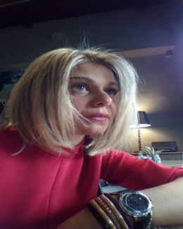 Ευαγγελία Κατερίνη
Από το 2010 διευθύνει το Αγροτικό Κατάστημα Κράτησης Ενηλίκων Τίρυνθας. Είναι πτυχιούχος Κοινωνιολογίας Παντείου Πανεπιστημίου Πολιτικών και Κοινωνικών Επιστημών και κάτοχος Μεταπτυχιακού Διπλώματος στην Εγκληματολογία του Πανεπιστημίου Essex και δεύτερου Μεταπτυχιακού στην Κοινωνιολογία της Ανάπτυξης, Πανεπιστήμιο του ESSEX, (Master of Arts, Sociology of Development). Έχει εισηγήσεις σε Σεμινάρια, Συνέδρια και δημοσιεύσεις σε περιοδικά. Έχει λάβει μέρος σε συναντήσεις στο Στρασβούργο, στο Συμβούλιο της Ευρώπης, «Για τη διαχείριση του καθεστώτος των κρατουμένων» καθώς και για τη «Διοίκηση φυλακών και δυνατότητες μη επανάληψης παραβατικής συμπεριφοράς». Λαμβάνει συνεχή επιμόρφωση από επίσημους φορείς, ΕΠΑΝΟΔΟΣ, ΕΚΠΑ, όπως «Κυβερνοέγκλημα Κυβερνοασφάλεια, είδη και στόχοι εγκλημάτων στον Κυβερνοχώρο», Εθνικό Κέντρο Δημόσιας Διοίκησης, «Κυβερνοέγκλημα Κυβερνοασφάλεια», «Δημόσιες Συμβάσεις Καινοτομίας, εργαλεία προοπτικές» κ.α. Είναι τενίστρια.

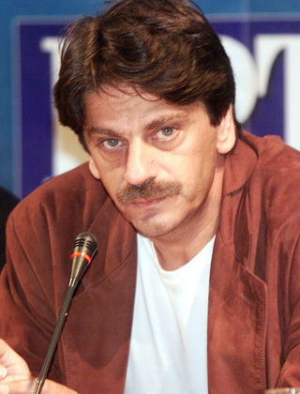 Αντώνης Κόκκινος
Σπούδασε Πολιτικός Μηχανικός στο ΕΜΠ και σκηνοθεσία στην Σχολή Σταυράκου. Η πρώτη ταινία του μεγάλου μήκους το «Τέλος Εποχής» απέσπασε οκτώ κρατικά βραβεία και συμμετείχε σε περισσότερο από 40 διεθνή Φεστιβάλ Κινηματογράφου διεθνώς. Έχει σκηνοθετήσει ταινίες μεγάλου και μικρού μήκους, ντοκιμαντέρ, τηλεοπτικές σειρές για την κρατική και την ιδιωτική τηλεόραση, αλλά και κανάλια του εξωτερικού. Παράλληλα υπήρξε ραδιοφωνικός παραγωγός για πολλά χρόνια σε εκπομπές με θέμα τον κινηματογράφο, τον λόγο και τη μουσική. Στην κινηματογραφική εκπαίδευση εργάστηκε ως καθηγητής ιδιωτικών Σχολών και τα τελευταία χρόνια υλοποιεί εκπαιδευτικά προγράμματα κινηματογράφου στις φυλακές .

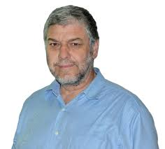 Γιώργος Κόνδης
Σπούδασε Κοινωνιολογία και Κοινωνική Ανθρωπολογία. Είναι διδάκτωρ Κοινωνικών Επιστημών του Καθολικού Πανεπιστημίου της Λουβαίν (Βέλγιο). Έχει ήδη παρουσιάσει σε Συνέδρια, Επιστημονικές Ημερίδες και περιοδικά κοινωνιολογικές και ανθρωπολογικές έρευνες και έχει εκδώσει μελέτες, έναν τουριστικό οδηγό και περισσότερες από τριάντα ερευνητικές εκθέσεις και επιστημονικές ανακοινώσεις σε συνέδρια. Για 33 χρόνια διδάσκει στη Δευτεροβάθμια, την Τριτοβάθμια και την Εκπαίδευση Ενηλίκων. Σήμερα ανήκει στο εκπαιδευτικό-επιστημονικό δυναμικό του Τμήματος Παραστατικών και Ψηφιακών Τεχνών και στο Μεταπτυχιακό Πρόγραμμα Σπουδών «Δραματική Τέχνη και Παραστατικές Τέχνες στην Εκπαίδευση και Διά Βίου Μάθηση», της Σχολής Καλών Τεχνών, Πανεπιστημίου Πελοποννήσου. Τα τελευταία χρόνια συμμετέχει ενεργά στα εκπαιδευτικά προγράμματα του ΠΜΣ στις φυλακές Ναυπλίου.

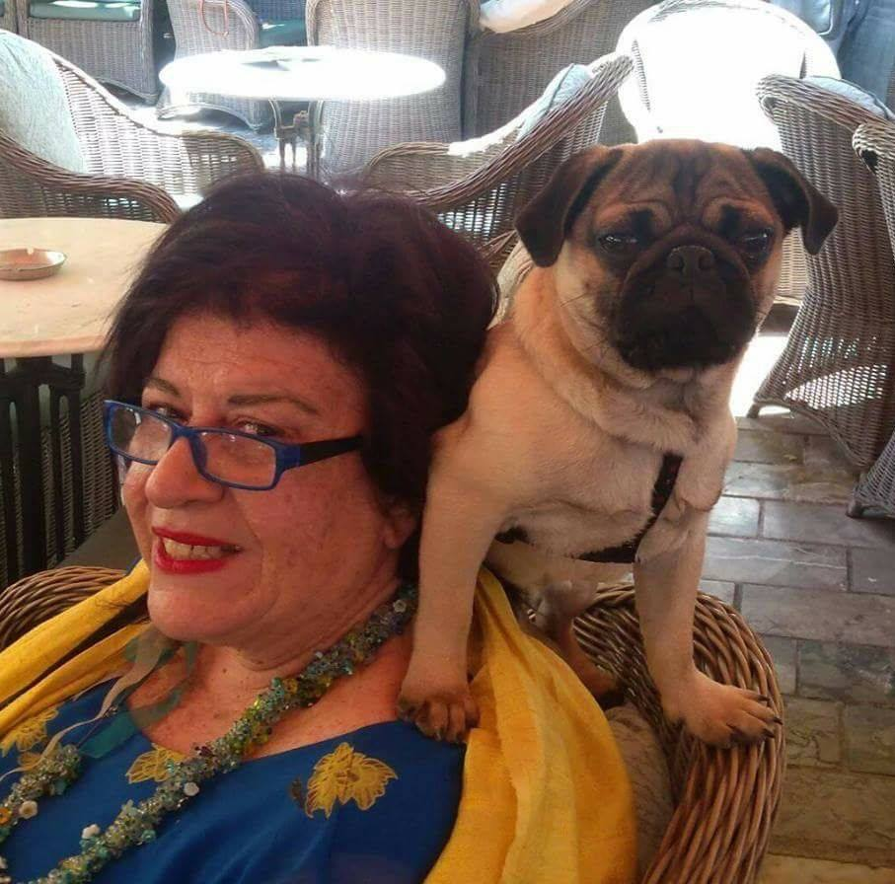 Άλκηστις Κοντογιάννη
Ομότιμη Καθηγήτρια Δραματικής Τέχνης στην Εκπαίδευση, πρώην Κοσμήτορας της Ανωτάτης Σχολής Καλών Τεχνών του Πανεπιστημίου Πελοποννήσου. Σήμερα επικεντρώνεται σε μαθήματα του Μεταπτυχιακού και στο πρόγραμμα, «Αναπτύσσοντας δεξιότητες ζωής στους έγκλειστους ΚΚ Τίρυνθας και Ναυπλίου» το οποίο εφαρμόζεται υπό την εποπτεία της καθημερινά από το 2014. Είναι συγγραφέας 4 βιβλίων του ΟΕΔΒ, 38 παιδικών και 12 παιδαγωγικών βιβλίων με θέμα τη Δραματική Τέχνη στην Εκπαίδευση, τη Μουσειακή Εκπαίδευση και το Κουκλοθέατρο. Έχει συμμετάσχει σε Ευρωπαϊκά προγράμματα και έρευνες, Dynamic Pedagogy, Affective Education Network, Drama and Culture, Neothemi και Caft/Comenius. Δημοσιεύει εργασίες της στην Ελλάδα και το εξωτερικό.
Έχει έναν σκύλο, τον Έρωτα, αγαπημένος ιδιαίτερα από έγκλειστους και μεταπτυχιακούς..

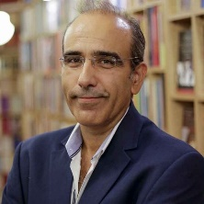 Τριαντάφυλλος Κωτόπουλος
Είναι Καθηγητής Δημιουργικής Γραφής και Νεοελληνικής Λογοτεχνίας Πανεπιστημίου Δυτικής Μακεδονίας και διευθυντής Μεταπτυχιακών Προγραμμάτων Σπουδών. Επιστημονικός Υπεύθυνος του προγράμματος «Δημιουργική Γραφή» σε πολλά Σχολεία Δεύτερης Ευκαιρίας και Σωφρονιστικά Ιδρύματα. Διευθύνει το Εργαστήριο Αγωγής «Βιβλιολογείον» (ΠΔΜ). Είναι επιστημονικός υπεύθυνος του «Patras World Poetry Festival» και της ιστοσελίδας «Culture Book», πρόεδρος της επιτροπής βραβείων ποίησης «Jean Moréas», υπεύθυνος για το περιοδικό ΛΕΞΗtanil. Ιδρυτικό μέλος στην πολιτιστική ομάδα του Πανελληνίου Συλλόγου Παραπληγικών – παράρτημα βόρειας Ελλάδας. Έχουν εκδοθεί πέντε ποιητικές συλλογές και μία συλλογή διηγημάτων. Μελοποιήθηκαν πολλά ποιήματά του. Έχει επιμεληθεί επιστημονικά και έχει παρουσιάσει δύο τηλεοπτικές εκπομπές για την τέχνη της συγγραφής.
Μάρθα Λεμπέση
Είναι κοινωνιολόγος, με μεταπτυχιακό τίτλο σπουδών στην Εγκληματολογία, ιδρυτικό μέλος και Διευθύντρια του Κέντρου Μελέτης του Εγκλήματος (ΚΕ.Μ.Ε.). Συνεργάζεται με την Επάνοδο Ν.Π.Ι.Δ. για την Κοινωνική Επανένταξη Αποφυλακιζομένων και με το Κέντρο Μελετών για Θέματα Ισότητας (ΚΕ.Θ.Ι.). Επίσης έχει εργαστεί ως ερευνήτρια στο Εθνικό Κέντρο Κοινωνικών Ερευνών (Ε.Κ.Κ.Ε.). Έχει ασχοληθεί με θέματα που αφορούν την εγκληματικότητα, τις αναπαραστάσεις του εγκλήματος στα Μ.Μ.Ε., την αντεγκληματική πολιτική, την επικοινωνία και το αίσθημα ασφάλειας στα ΜΜΕ, την μετασωφρονιστική μέριμνα και την κοινωνική ενσωμάτωση ευάλωτων κοινωνικών ομάδων. Άρθρα και μελέτες της έχουν δημοσιευθεί σε τόμους και εγκληματολογικά περιοδικά, ενώ παράλληλα έχει παρουσιάσει εισηγήσεις σε επιστημονικά συνέδρια.

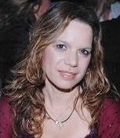 Φωτεινή Μηλιώνη
Η Φωτεινή Μηλιώνη είναι Δικηγόρος, Διδάκτωρ της Νομικής Σχολής Αθηνών. Έχει ασχοληθεί κυρίως με θέματα εγκληματικότητας γυναικών και νεαρών, επανένταξης αποφυλακισμένων, θυματοποίησης γυναικών και παιδιών. Σήμερα διδάσκει ως ειδ. Επιστήμων στα ΜΠΣ του Ιονίου Παν/μίου, του Παντείου Παν/μίου και της Ιατρικής Σχολής Αθηνών και εργάζεται ως Δ/ντρια στο Ν.Π.Ι.Δ. «Επάνοδος» που εποπτεύεται από το Υπουργείο Προστασίας του Πολίτη με αρμοδιότητα την επανένταξη των αποφυλακισμένων.

Βαλεντίνα Μιχαήλ
Είναι υποψήφια διδάκτωρ στο Τμήμα Θεατρικών Σπουδών του Πανεπιστήμιου Πελοποννήσου. Απόφοιτος του μεταπτυχιακού του ίδιου τμήματος με τίτλο «Δραματική Τέχνη και Παραστατικές Τέχνες στην Εκπαίδευση και στη δια βίου μάθηση» του μεταπτυχιακού Θεατρικές Σπουδές του Ανοιχτού Πανεπιστήμιου Κύπρου με ειδίκευση στη θεατρική αγωγή και του Τμήματος Πολιτικών Επιστημών του Αριστοτελείου Πανεπιστήμιου Θεσσαλονίκης. Εργάστηκε στην Ισπανία ως υπότροφος Erasmus για το δίκτυο Interacting Theater in Education company και σήμερα είναι συνεργάτιδα στο Μεταπτυχιακό, Δραματική Τέχνη και Παραστατικές Τέχνες στην Εκπαίδευση και στη δια βίου μάθηση. Έχει προσφέρει εθελοντική εργασία στα εκπαιδευτικά προγράμματα του Πανεπιστήμιου Πελοποννήσου στις Αγροτικές φύλακες Τίρυνθας και στο Κατάστημα Κράτησης Ναυπλίου.

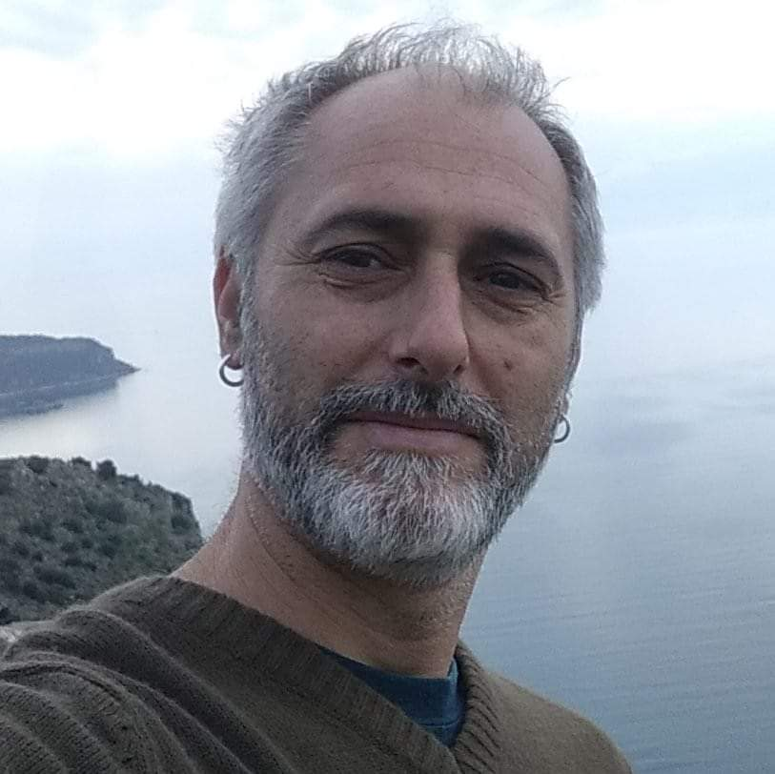 Francesco Moretti
Αριστούχος της Σχολής Καλών Τεχνών Φλωρεντίας. Συνεργάστηκε με γνωστούς καλλιτέχνες (Keith Haring, Marco Eberle, Θεόδωρος Παπαγιάννης). Έχει στο ενεργητικό του πλήθος ατομικών και ομαδικών εκθέσεων στην Ιταλία, Ελλάδα, Ελβετία, Γαλλία, Ουγγαρία, Ταϊβάν και Μαρόκο. Εργάστηκε ως διακοσμητής εσωτερικών χώρων στην Ιταλία και άλλες χώρες, ως σκηνογράφος, στην τεχνική διεύθυνση φεστιβάλ και ως επιμελητής εκθέσεων - Δήμος Πίζας. Έργα του βρίσκονται σε δημόσιους χώρους και ιδιωτικές συλλογές σε πολλά μέρη του κόσμου όπως και μεγάλες τοιχογραφίες. Το 2018 εκπροσώπησε την Ιταλία στη Διεθνή Μπιενάλε Χαρακτικής στην Ταϊβάν. Διδάσκει μαθήματα εικαστικών τεχνών (Φουγάρο, ΣΕΚ Επιδαύρου και Μεταπτυχιακό ΤΘΣ Παν. Πελοποννήσου) .Από το 2011 διατηρεί καλλιτεχνικό εργαστήρι στο Ναύπλιο, όπου ζει και είναι εθελοντής στις φυλακές.

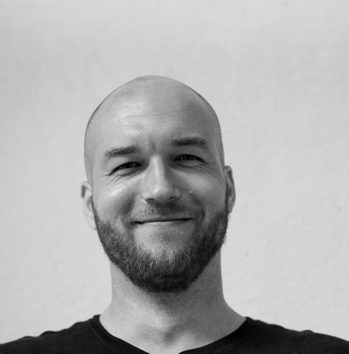 Ρόκας Μπαλμπιέρης
Γεννήθηκε το 1989 στην Λιθουανία. Το 2007 τελείωσε το σχολείο και πήγε να σπουδάσει. Μέσα σε 2 χρόνια αλλάζει διάφορες δουλειές (εστίαση, οικοδομή), αλλάζει και σπουδές και τελικά τις παρατάει. Στο τέλος του 2009 έρχεται στην Ελλάδα, συλλαμβάνεται και μεταφέρεται στις φυλακές Ε.Κ.Κ.Ν. Αυλώνα μέχρι το τέλος του 2013. Από το 2013 σπουδάζει στο Εθνικό Μετσόβιο Πολυτεχνείο στο Τμήμα Εφαρμοσμένων Μαθηματικών και Φυσικών Επιστημών. Από το 2019 Οκτώβρη ξεκίνησε να εργάζεται ως προγραμματιστής (Web Developer).

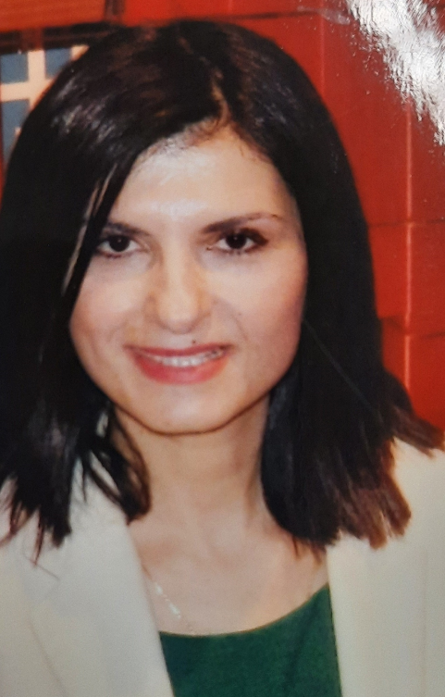 Αικατερίνη Παπανικολάου
Υπηρετεί ως Προϊσταμένη του Τμήματος Οργάνωσης Εργασίας και Εκπαίδευσης Κρατουμένων της Γενικής Γραμματείας Αντεγκληματικής Πολιτικής του Υπουργείου Προστασίας του Πολίτη. Έχει διατελέσει αναπληρώτρια Προϊσταμένη και Προϊσταμένη των Τμημάτων Ευρωπαϊκής Ένωσης και Διεθνούς Δικαστικής Συνεργασίας στο Υπουργείο Δικαιοσύνης. Κατά τα παρελθόντα έτη έχει ασκήσει δικηγορία κι έχει θητεύσει στο Συμβούλιο της Επικρατείας. Είναι κάτοχος διδακτορικού διπλώματος στον Τομέα Εμπορικού και Οικονομικού Δικαίου της Nομικής Σχολής του Αριστοτελείου Πανεπιστημίου Θεσσαλονίκης (A.Π.Θ.), δύο μεταπτυχιακών τίτλων, στον Κλάδο Διεθνών Σπουδών της Νομικής Σχολής του Α.Π.Θ. και στο Τραπεζικό και Διεθνές Οικονομικό Δίκαιο (Master of Laws-LLM-) από το London School of Economics and Political Science, University of London καθώς και πτυχίου του Τμήματος Νομικής της Νομικής Σχολής του Α.Π.Θ.
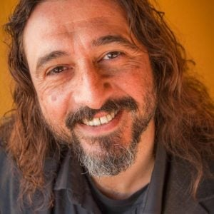 Στρατής Πανούριος
Από το 2016 μέχρι σήμερα είναι Σκηνοθέτης – Εμψυχωτής της Θεατρικής ομάδας του Καταστήματος Κράτησης Κορυδαλλού. Μια πρωτοβουλία του Εθνικού Θεάτρου, της Γενικής Γραμματείας Αντεγκληματικής Πολιτικής και του Καταστήματος Κράτησης Κορυδαλλού. Η θεατρική ομάδα έχει παρουσιάσει την «Τρικυμία» του Σαίξπηρ, ακολούθησαν «Ο Θάλαμος αρ. 6» του Τσέχωφ και «Τα Οικόπεδα με Θέα» του Ντέιβιντ Μάμετ. Την άνοιξη του 2022 η ομάδα θα παρουσιάσει τους «Πέρσες» του Αισχύλου. Έχει δώσει διαλέξεις στο The Shakespeare Beyond Borders Alliance, Shakespeare Behind Bars, European Shakespeare Research Association, Open Road US και ήταν ομιλητής στο TEDxAthens 2017. Είναι ο συγγραφέας του Best Seller μυθιστορήματος “Shakespeare on Mars” από τον εκδοτικό οίκο, OnTime Books.

Ιωάννης Πέτσας
Είναι διδάκτωρ σωφρονιστικής πολιτκής του Πανεπιστημίου Πελοποννήσου και μέλος Σ.Ε.Π. του Μεταπτυχιακού Προγράμματος του ΕΑΠ «Εγκληματολογικές και Ποινικές προσεγγίσεις της διαφθοράς του οικονομικού και του οργανωμένου εγκλήματος». Έχει εργαστεί ως εισηγητής σε διάφορα προγράμματα επιμόρφωσης προσωπικού των καταστημάτων κράτησης της χώρας και σε προγράμματα επανένταξης νεαρών κρατουμένων, ενώ πλέον εργάζεται στον Συνήγορο του Πολίτη, στο γραφείο του Βοηθού Συνηγόρου για τα Δικαιώματα του Ανθρώπου.

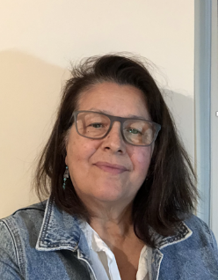 Χαρούλα Σταθοπούλου
Είναι Καθηγήτρια στο Παιδαγωγικό Τμήμα Ειδικής Αγωγής. Σπούδασε Μαθηματικά (ΕΚΠΑ) και πραγματοποίησε μεταπτυχιακές σπουδές στη Διδακτική και Μεθοδολογία των Μαθηματικών στο ΕΚΠΑ και στην Κοινωνική Ανθρωπολογία στο Πανεπιστήμιο Αιγαίου. Εκεί εκπόνησε τη διδακτορική της διατριβή στο πεδίο των Εθνομαθηματικών.
Στα ερευνητικά της ενδιαφέροντα συγκαταλέγονται: τα Εθνομαθηματικά και γενικότερα η διερεύνηση κοινωνικοπολιτισμικών παραγόντων στη μάθηση των Μαθηματικών, καθώς και η εκπαίδευση σε κοινωνικά ευάλωτες ομάδες. Ήταν συντονίστρια του Ευρωπαϊκού προγράμματος CoSpIRom (common spaces for the integration of Roma) Πρόσφατα εγκρίθηκε από το ΕΛΙΔΕΚ το πρόγραμμα «Interaction matters: Research on development of alternative curricular experiences for young prisoners and prospective teachers», στο οποίο είναι Επιστημονικά Υπεύθυνη.

Παναγιώτης Σχίζας
Διδάκτωρ Εγκληματολογίας και Πτυχιούχος Κοινωνιολογίας του Παντείου Πανεπιστημίου, Πτυχιούχος Βιβλιοθηκονομίας του Α-ΤΕΙ Αθήνας. Από το 2001- 2004 Υπεύθυνος της Βιβλιοθήκης του Καταστήματος Ανηλίκων Αυλώνα (ΕΚΚΝΑ) και με Εθελοντική Υποστήριξη έως το 2013. Υποστήριξη Διαδικτυακών Μαθημάτων Εγκληματολογίας σε Κρατούμενους και Προσωπικό του ΕΚΚΝΑ από τον Καθηγητή Εγκληματολογίας Αντώνιο Μαγγανά. Μεταδιδακτορική Έρευνα για τις Αποδράσεις σε Όλες τις Αγροτικές Φυλακές της χώρας με ανακοίνωση στην Ημερίδα για τις Αγροτικές Φυλακές το Νοέμβρη του 2018. Από τον Οκτώβρη 1992 έως Σήμερα, στο Εθνικό Ίδρυμα Ερευνών, Εθνικό Κέντρο Τεκμηρίωσης, με κύρια καθήκοντα την οργάνωση και υποστήριξη της Βιβλιοθήκης Παρακαταθήκης των Διδακτορικών Διατριβών, Nato Series, European Reports κ.ά.

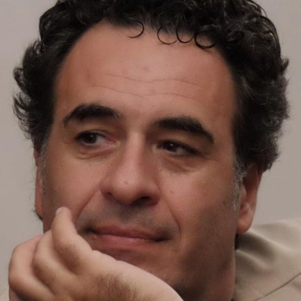 Μιχάλης Τραΐτσης
Σκηνοθέτης και θεατρικός παιδαγωγός του Balamòs Teatro στην Ιταλία. Από το 2005 μέχρι σήμερα έχει αναλάβει την οργάνωση και διεύθυνση παιδαγωγικών και θεατρικών προγραμμάτων σε σχολεία όλων των βαθμίδων, πανεπιστήμια, κέντρα αποτοξίνωσης, κέντρα σωματικών, ψυχικών και νευρολογικών δυσφοριών, υποβαθμισμένες συνοικίες, φυλακές, στην Ιταλία και το εξωτερικό, και έχει δημοσιεύσει άρθρα και μεταφράσεις θεατρικών εκδόσεων. Από το 2006 διευθύνει το θεατρικό πρόγραμμα «Passi Sospesi» στις ανδρικές και γυναικείες φυλακές της Βενετίας. Είναι ιδρυτικό μέλος του Εθνικού Συντονισμού για το Θέατρο στις Φυλακές Ιταλίας (2011). Από το 2005 μέχρι σήμερα διευθύνει τα θεατρικά εργαστήρια και ειδικά παιδαγωγικά προγράμματα του Κέντρου Θεάτρου του Πανεπιστημίου της Φερράρα.

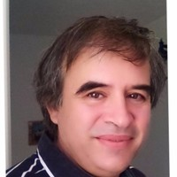 Αστέριος Τσιάρας
Είναι Καθηγητής στο Τμήμα Θεατρικών Σπουδών και Αντιπρύτανης Πανεπιστημίου Πελοποννήσου. Τα ερευνητικά του ενδιαφέροντα σχετίζονται με τη διδασκαλία του δράματος και του θεάτρου στην εκπαίδευση και τη διερεύνηση της χρήσης τους ως μέσου διαπαιδαγώγησης και ψυχο-κοινωνιολογικής παρέμβασης στο σχολικό περιβάλλον. Στο ενεργητικό του καταγράφεται σημαντικό ερευνητικό έργο στη Δραματική Τέχνη στην Εκπαίδευση, έχοντας δημοσιεύσει επτά βιβλία και πολλά άρθρα στον τομέα αυτόν.

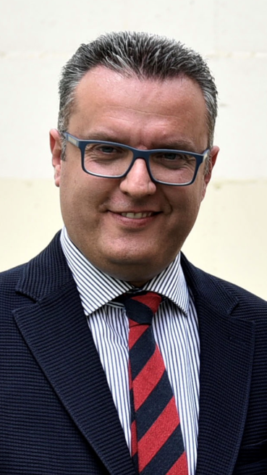 Αντώνης Τσουρέκης
Ο Αντώνιος Τσουρέκης γεννήθηκε το 1975 στην Πάτρα, από Αχαιούς γονείς. Τελείωσε την πρωτοβάθμια και δευτεροβάθμια εκπαίδευση στην Πάτρα ενώ συνέχισε και στην μεταδευτεροβάθμια εκπαίδευση.Είναι κάτοχος πτυχίου «Ελληνικού Πολιτισμού» του ΕΑΠ. Έχει ολοκληρώσει τις μεταπτυχιακές του σπουδές στην Σχολή Ανθρωπιστικών σπουδών του Ελληνικού Ανοικτού Πανεπιστημίου με κατεύθυνση την εκπαίδευση και συγκεκριμένα στο μεταπτυχιακό πρόγραμμα «Σπουδές στην Εκπαίδευση». Επιπλέον, είναι κάτοχος του μεταπτυχιακού διπλώματος «Φαρμακευτικό Μάρκετινγκ» διευρύνοντας τις μεταπτυχιακές του σπουδές στη Σχολή Επιστημών Υγείας και στο τμήμα Φαρμακευτικής του Πανεπιστημίου Πατρών.Ο Αντώνιος Τσουρέκης είναι ΠΕ Διευθυντής του Υπουργείου Προστασίας του Πολίτη. Ζει στην Αθήνα και είναι παντρεμένος με την Ειρήνη Γ. Χρυσικού, Αντισαγγελέα Πρωτοδικών Αθηνών.

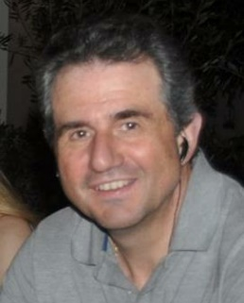

Ιωάννης Φόβος
Είναι μαθηματικός με Μεταπτυχιακό Δίπλωμα Ειδίκευσης του Παιδαγωγικού Τμήματος Δημοτικής Εκπαίδευσης του Πανεπιστημίου Θεσσαλίας. (Σύγχρονα Περιβάλλοντα Μάθησης και Παραγωγή Διδακτικού Υλικού). Σήμερα είναι Υπ. Διδάκτορας στο Παιδαγωγικό Τμήμα Ειδικής Αγωγής του Π.Θ. και τα ερευνητικά του ενδιαφέροντα εστιάζονται στη δημιουργία εναλλακτικών προγραμμάτων σπουδών στη διδασκαλία των μαθηματικών σε νεαρούς κρατούμενους μέσα από μια κοινωνικοπολιτισμική προοπτική. Επίσης, είναι Διευθυντής Εκπαιδευτικών Μονάδων του Ειδικού Καταστήματος Κράτησης Νέων Βόλου, όπου διδάσκει μαθηματικά. Έχει διδάξει στα γυμνάσια που λειτουργούν μέσα σε σωφρονιστικά ιδρύματα νέων και ανηλίκων στην ευρύτερη περιοχή του Βόλου και δραστηριοποιείται στο χώρο αυτό από το 2002.

